Mẫu số 01 (động tác chào)
(Ban hành kèm theo Thông tư số 69/2024/TT-BCA ngày 12 tháng 11 năm 2024)



Mẫu số 02A (vị trí đeo vũ khí, công cụ hỗ trợ)
(Ban hành kèm theo Thông tư số 69/2024/TT-BCA ngày 12 tháng 11 năm 2024)

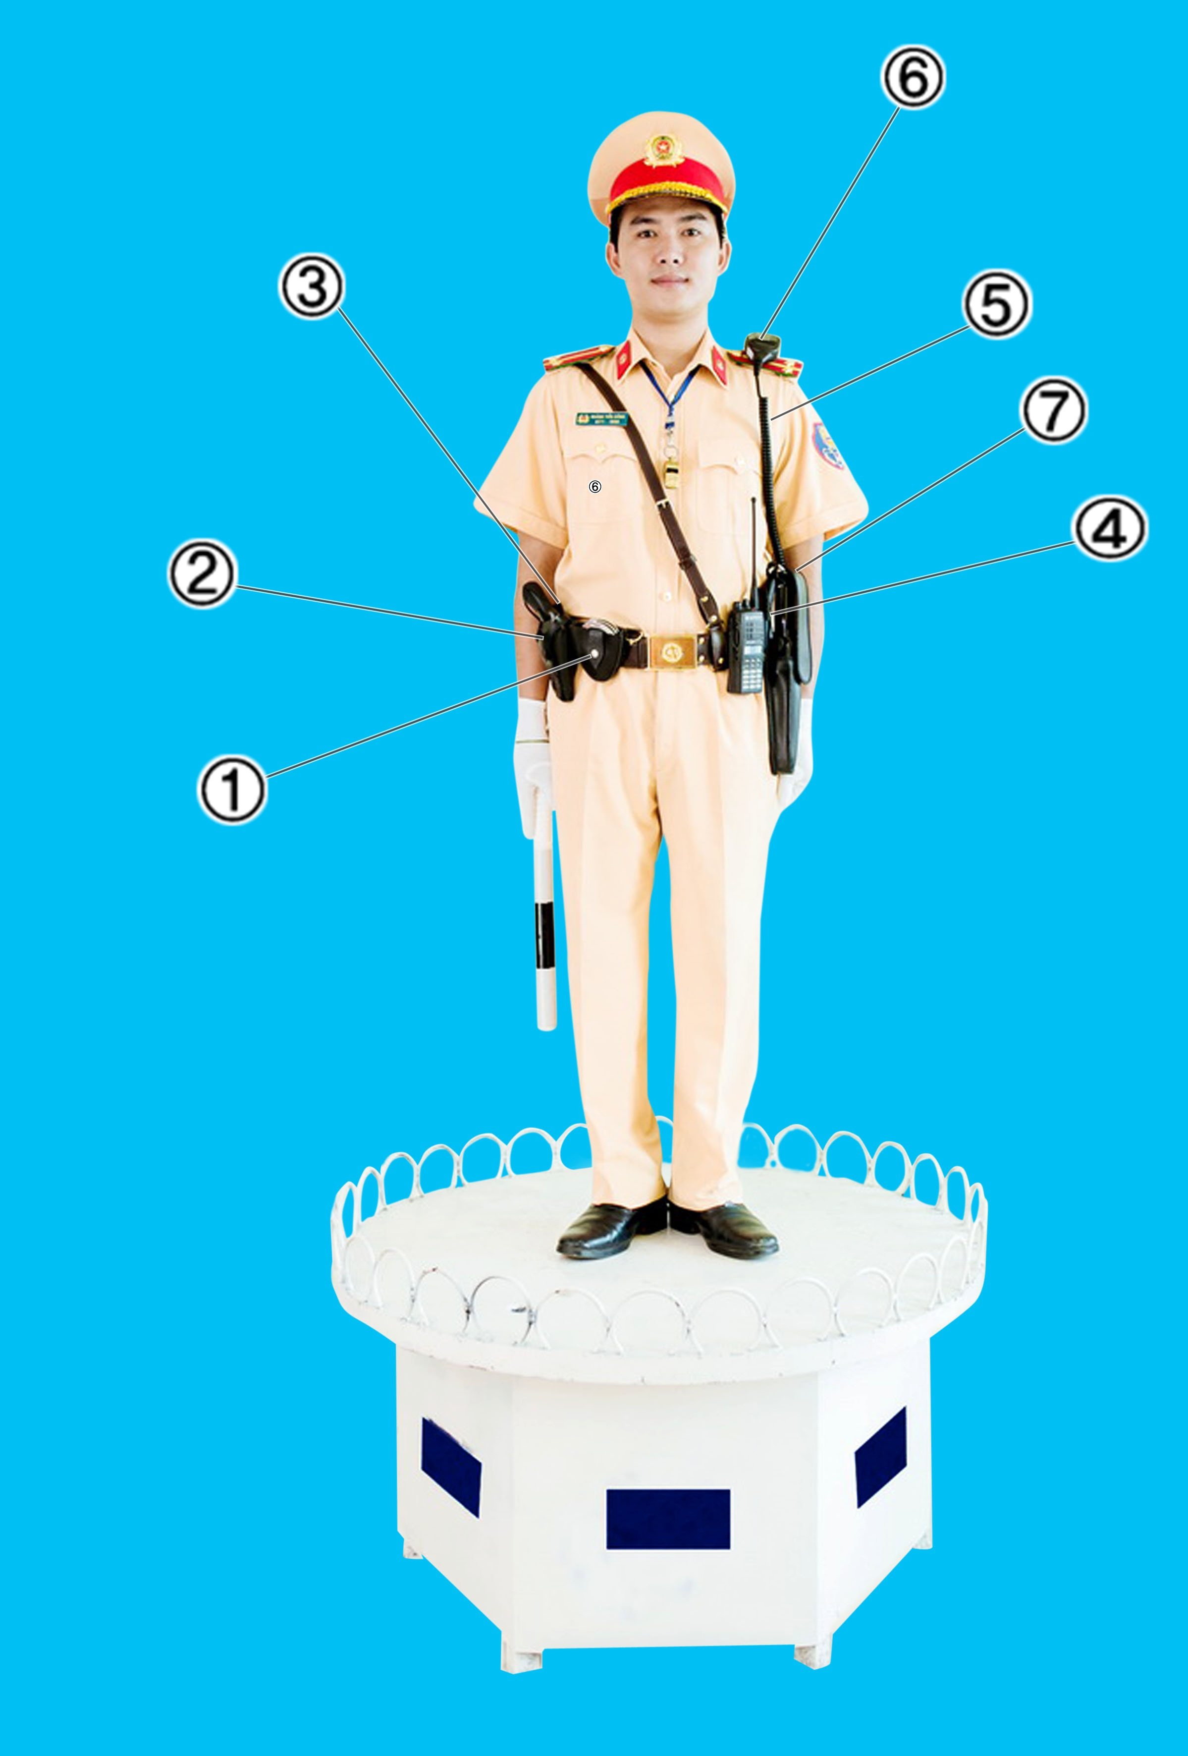
Thứ tự đeo vũ khí, công cụ hỗ trợ lần lượt từ phải qua trái
1. Khóa số 8  2. Súng ngắn  3. Bao súng  4. Bộ đàm cầm tay | 5. Dây micrô bộ đàm  6. Micrô bộ đàm  7. Gậy điện

Mẫu số 02B (vị trí đeo vũ khí, công cụ hỗ trợ)
(Ban hành kèm theo Thông tư số 69/2024/TT-BCA ngày 12 tháng 11 năm 2024)

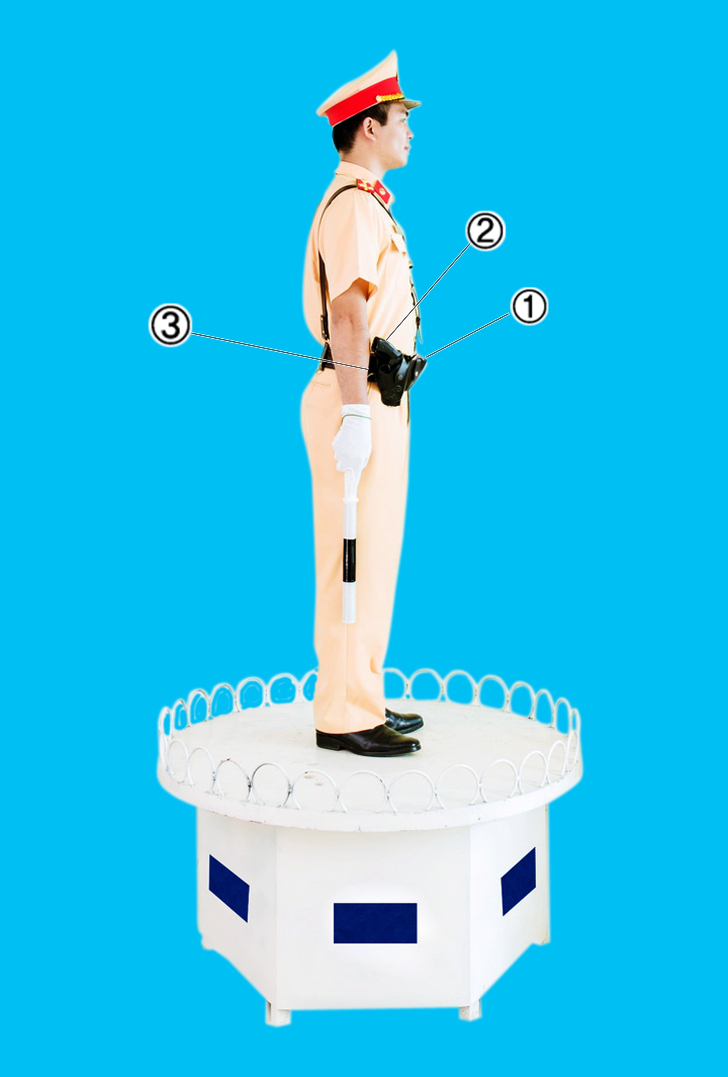
Phía bên phải cán bộ chiến sỹ đeo theo thứ tự lần lượt là
1. Khóa số 8  2. Súng ngắn | 3. Bao súng

Mẫu số 02C (vị trí đeo vũ khí, công cụ hỗ trợ)
(Ban hành kèm theo Thông tư số 69/2024/TT-BCA ngày 12 tháng 11 năm 2024)

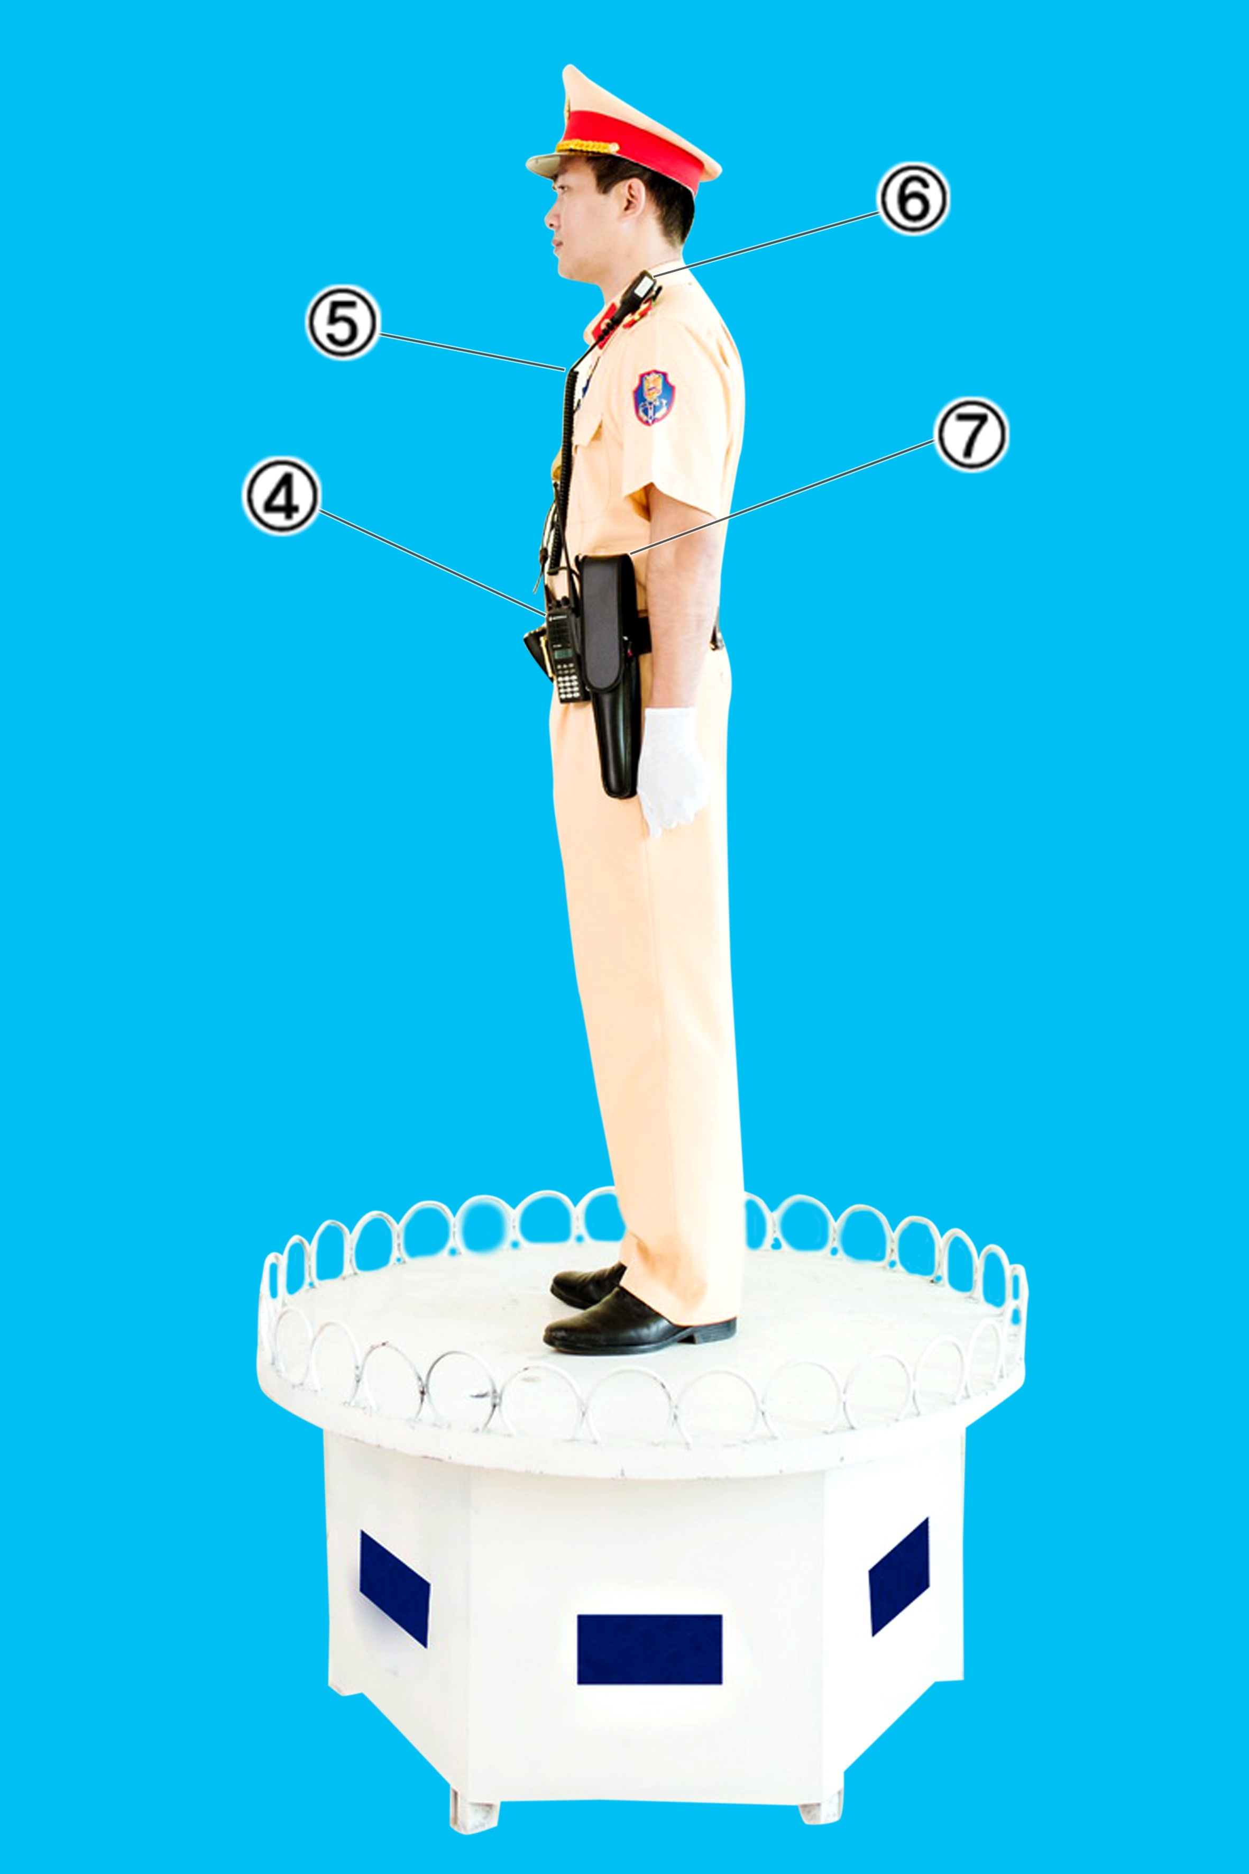
Phía bên trái cán bộ chiến sỹ theo thứ tự lần lượt là
4. Bộ đàm cầm tay  5. Dây micrô bộ đàm | 6. Micrô bộ đàm  7. Gậy điện

Mẫu số 04A (động tác báo hiệu cấm lưu thông tất cả các chiều đường)
(Ban hành kèm theo Thông tư số 69/2024/TT-BCA ngày 12 tháng 11 năm 2024)

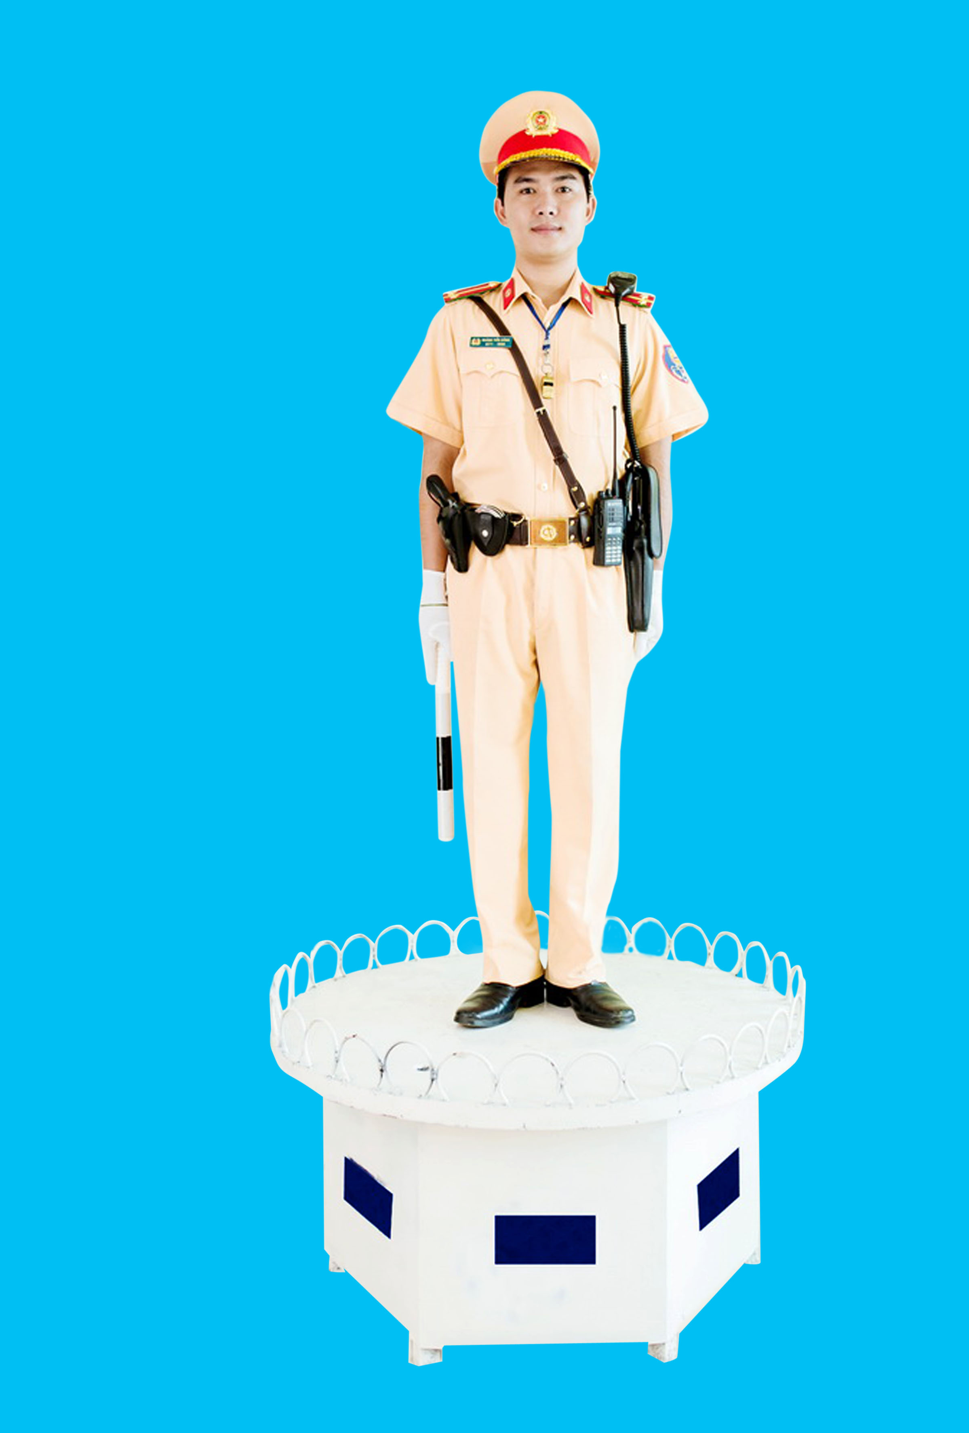

Mẫu số 04B (động tác báo hiệu cấm lưu thông tất cả các chiều đường)
(Ban hành kèm theo Thông tư số 69/2024/TT-BCA ngày 12 tháng 11 năm 2024)



Mẫu số 04C (động tác báo hiệu cấm lưu thông tất cả các chiều đường)
(Ban hành kèm theo Thông tư số 69/2024/TT-BCA ngày 12 tháng 11 năm 2024)

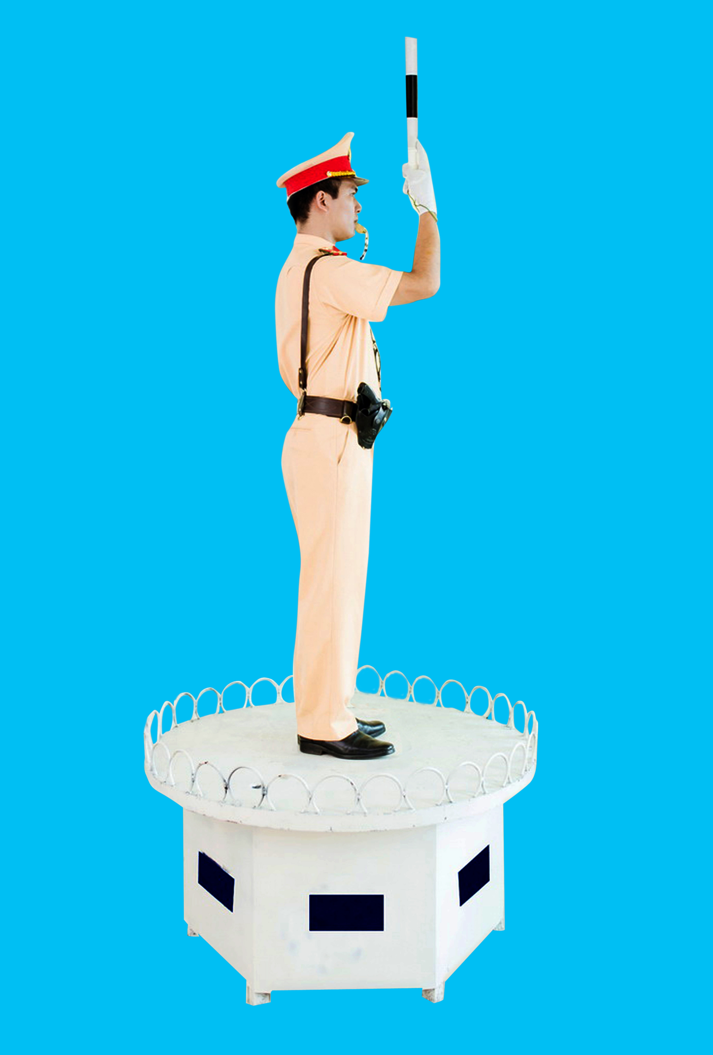

Mẫu số 05A (động tác báo hiệu cho phép lưu thông)
(Ban hành kèm theo Thông tư số 69/2024/TT-BCA ngày 12 tháng 11 năm 2024)



Mẫu số 05B (động tác báo hiệu cho phép lưu thông)
(Ban hành kèm theo Thông tư số 69/2024/TT-BCA ngày 12 tháng 11 năm 2024)

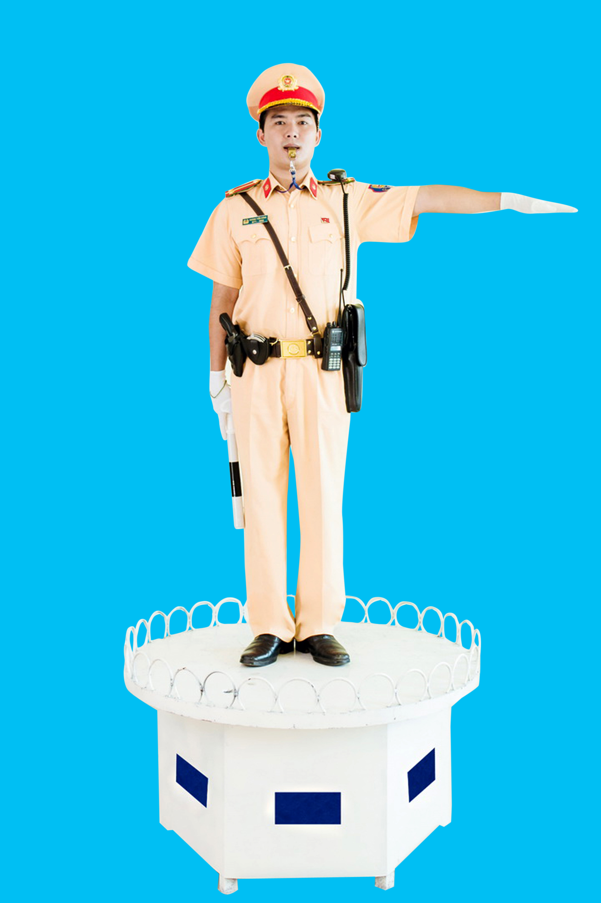

Mẫu số 05C (động tác báo hiệu cho phép lưu thông)
(Ban hành kèm theo Thông tư số 69/2024/TT-BCA ngày 12 tháng 11 năm 2024)



Mẫu số 06 (động tác báo hiệu bên phải đi nhanh hơn)
(Ban hành kèm theo Thông tư số 69/2024/TT-BCA ngày 12 tháng 11 năm 2024)

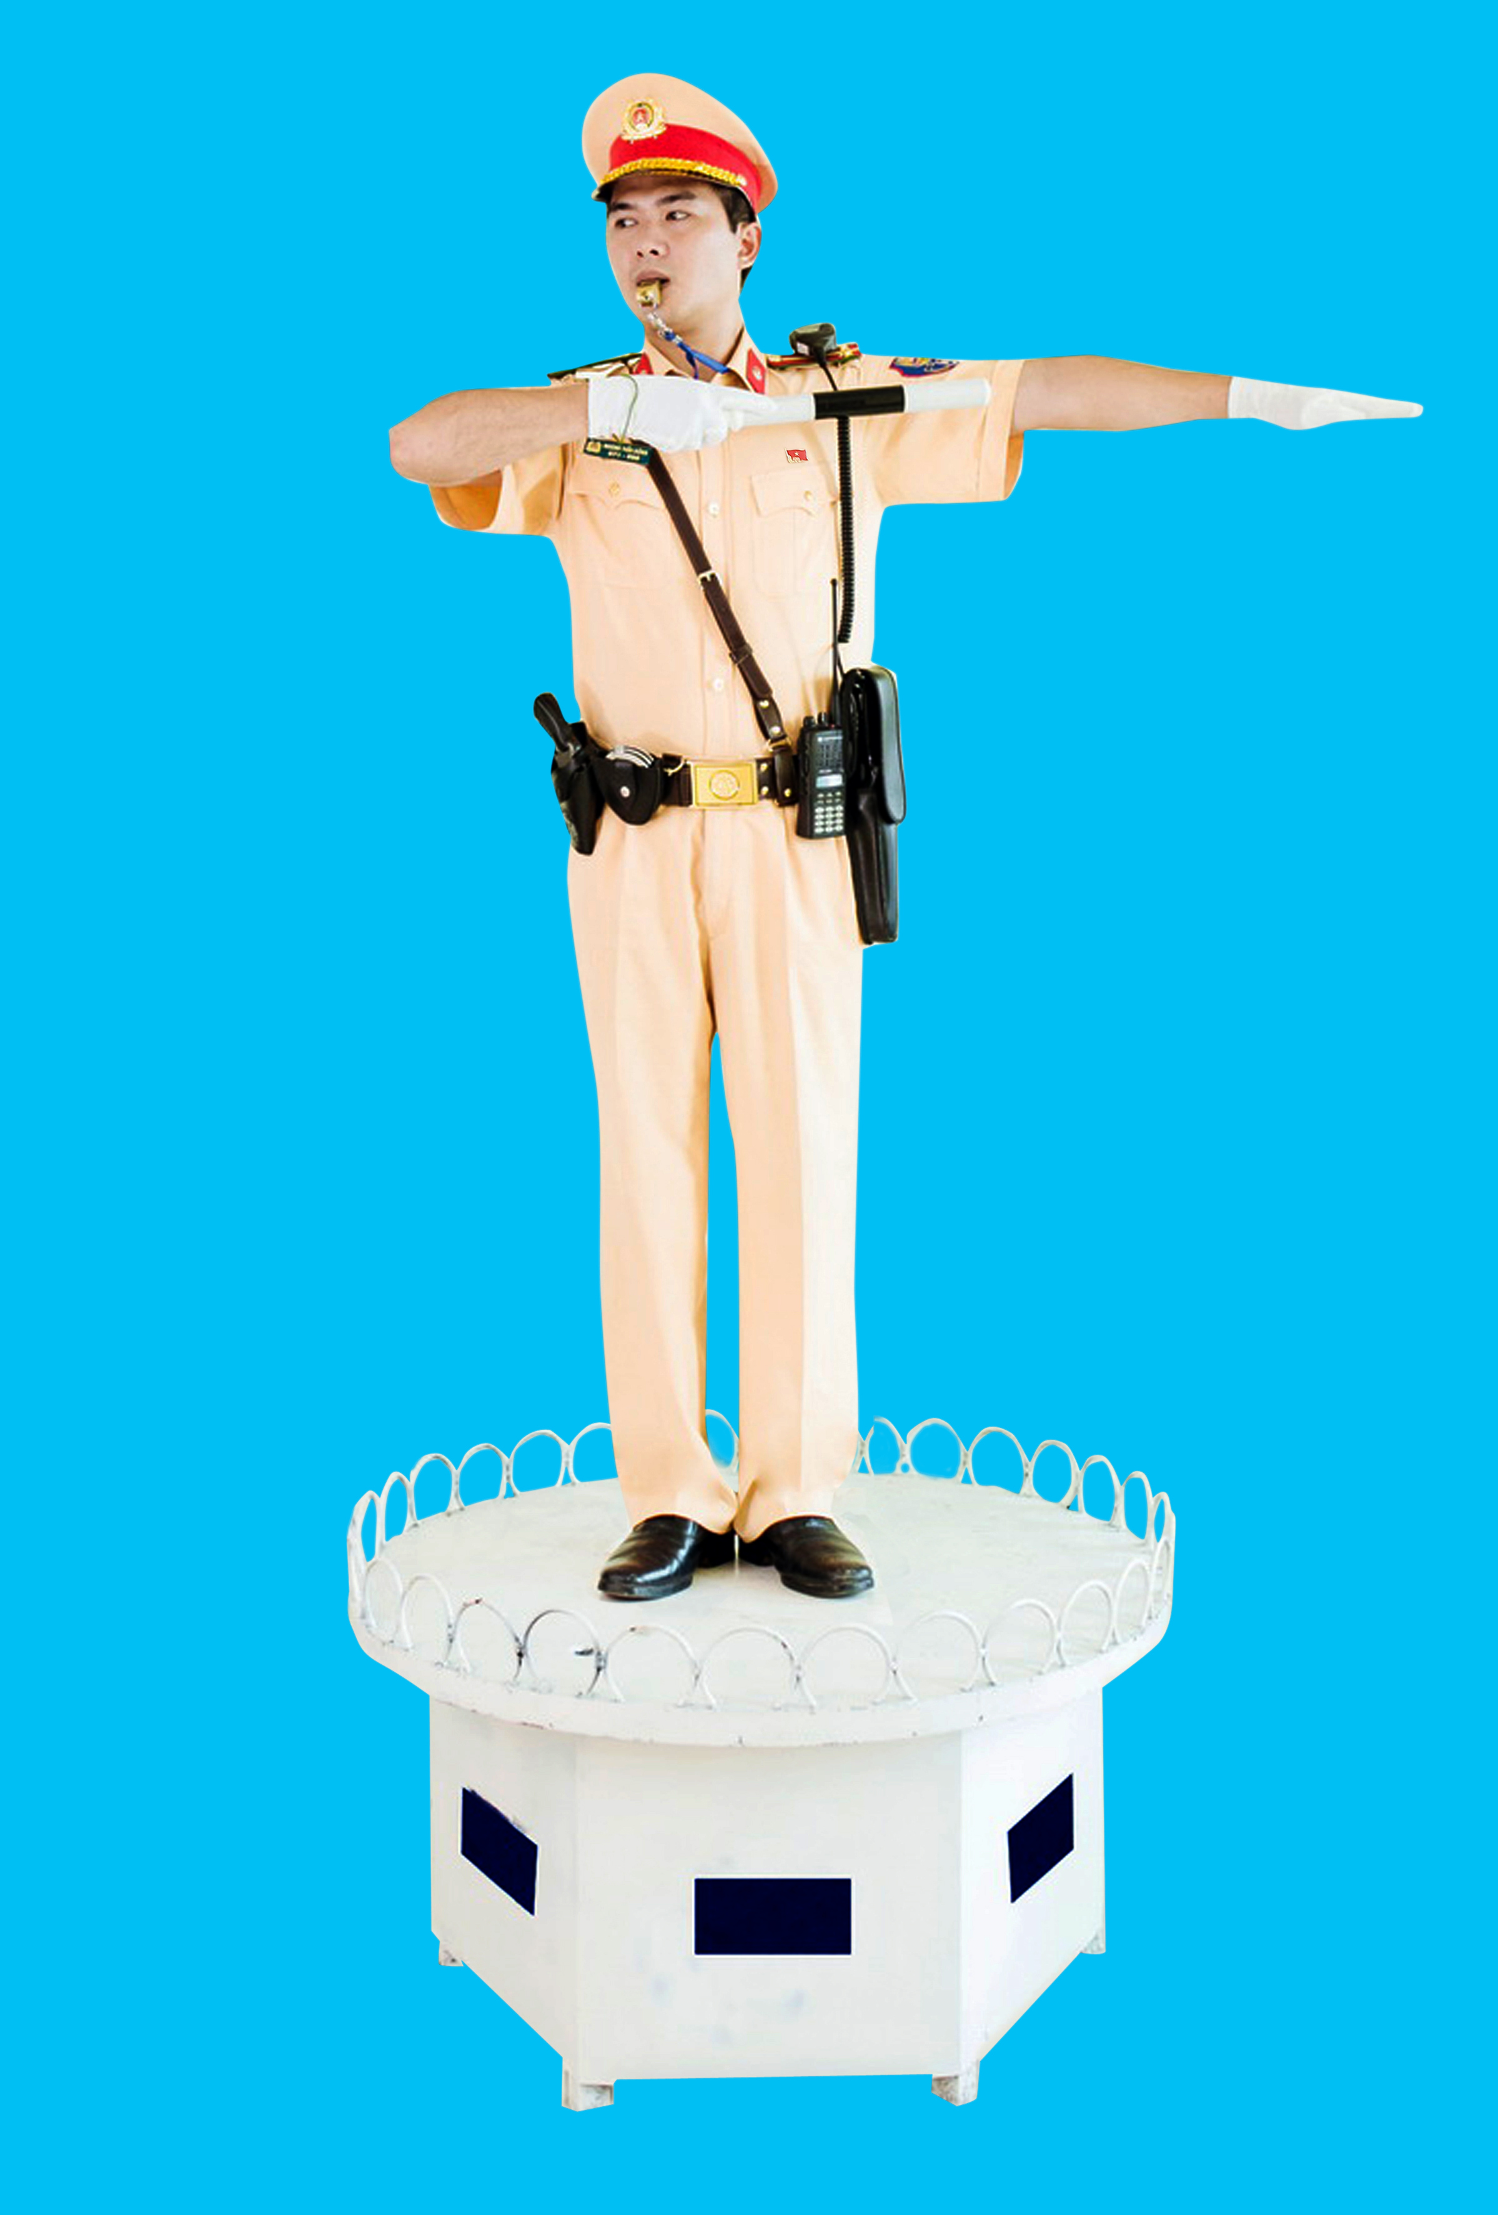

Mẫu số 07 (động tác báo hiệu bên trái đi nhanh hơn)
(Ban hành kèm theo Thông tư số 69/2024/TT-BCA ngày 12 tháng 11 năm 2024)

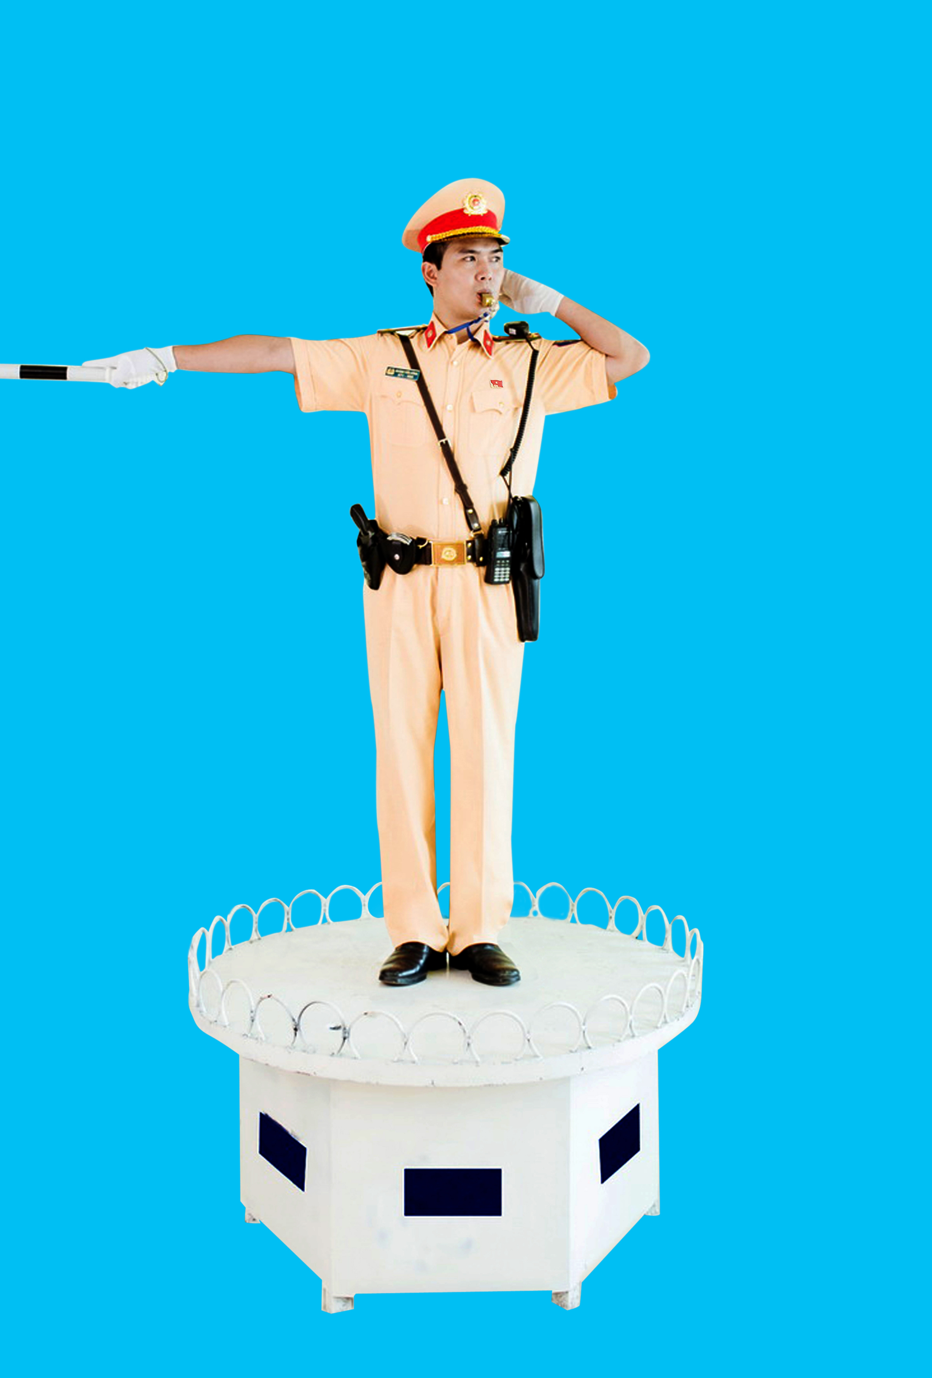

Mẫu số 08A (động tác báo hiệu bên phải đi chậm lại)
(Ban hành kèm theo Thông tư số 69/2024/TT-BCA ngày 12 tháng 11 năm 2024)

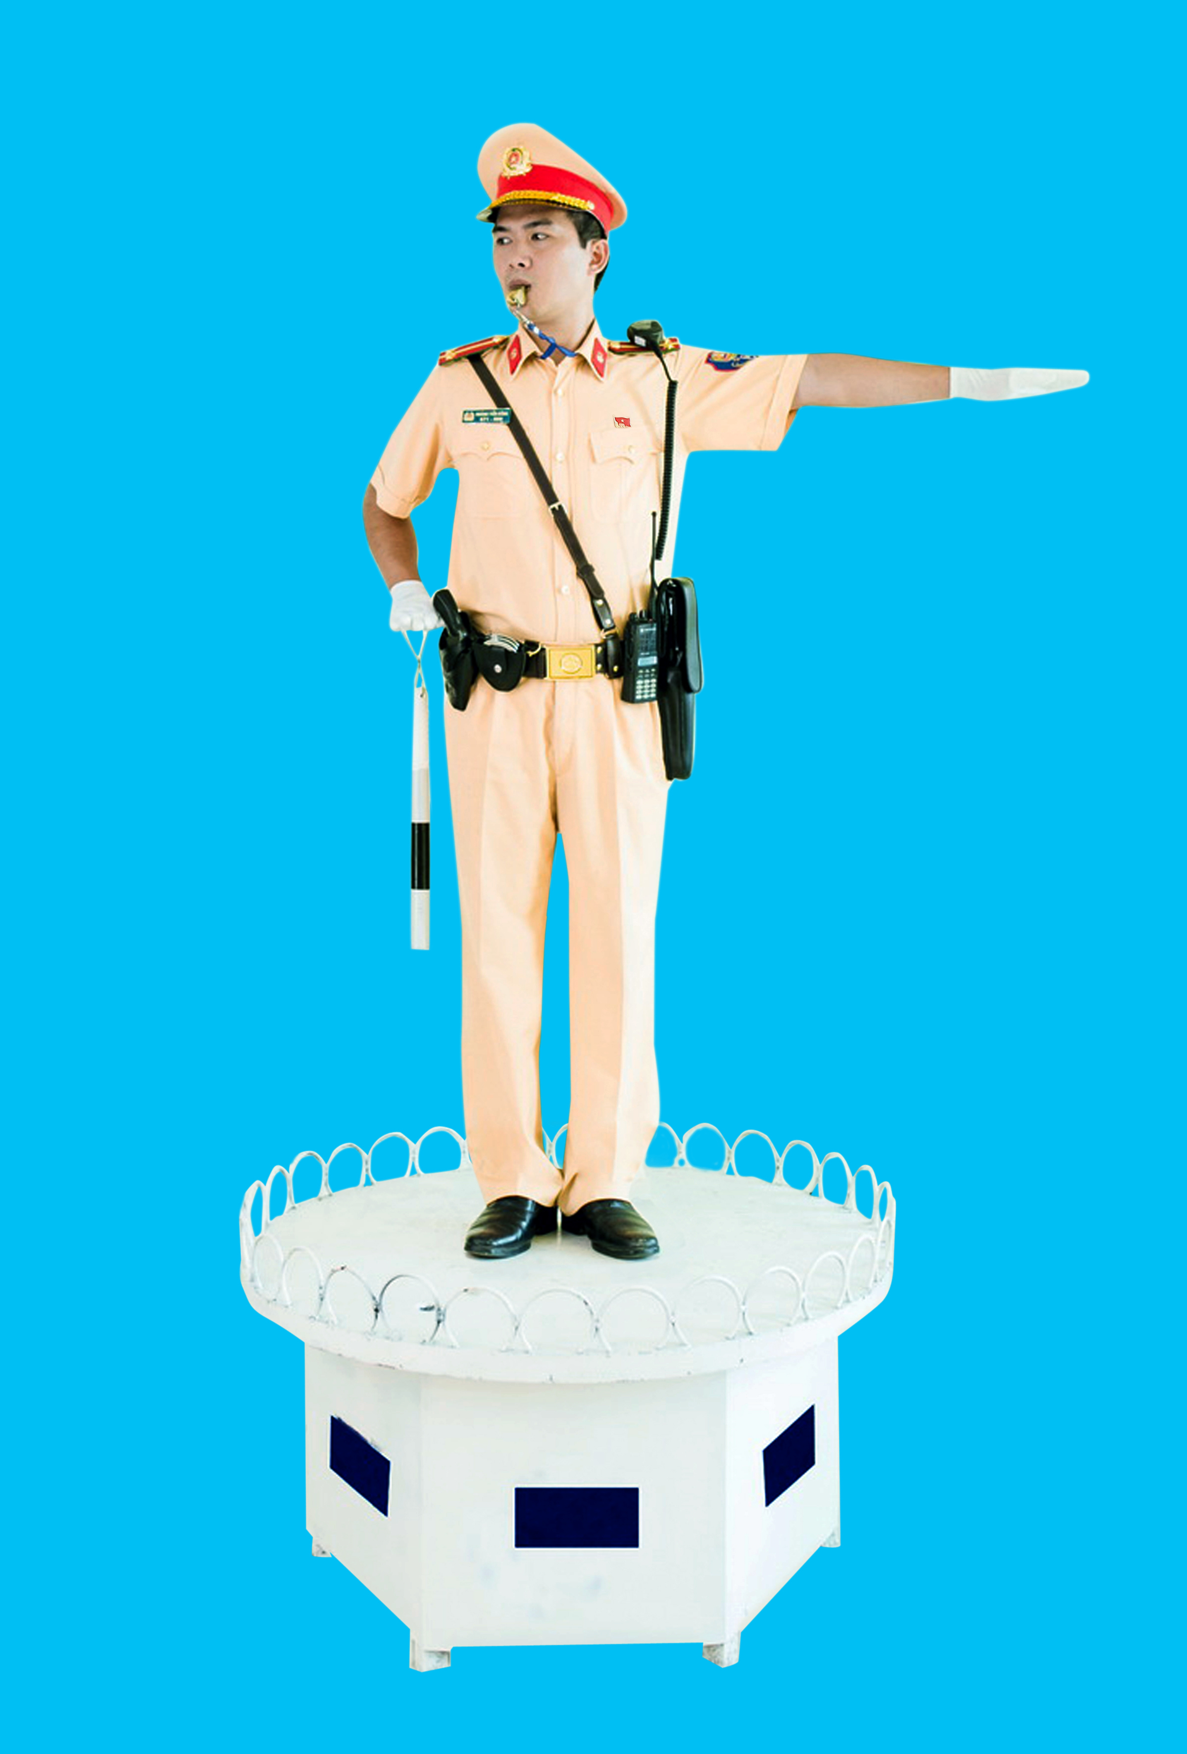

Mẫu số 08B (động tác báo hiệu bên phải đi chậm lại)
(Ban hành kèm theo Thông tư số 69/2024/TT-BCA ngày 12 tháng 11 năm 2024)

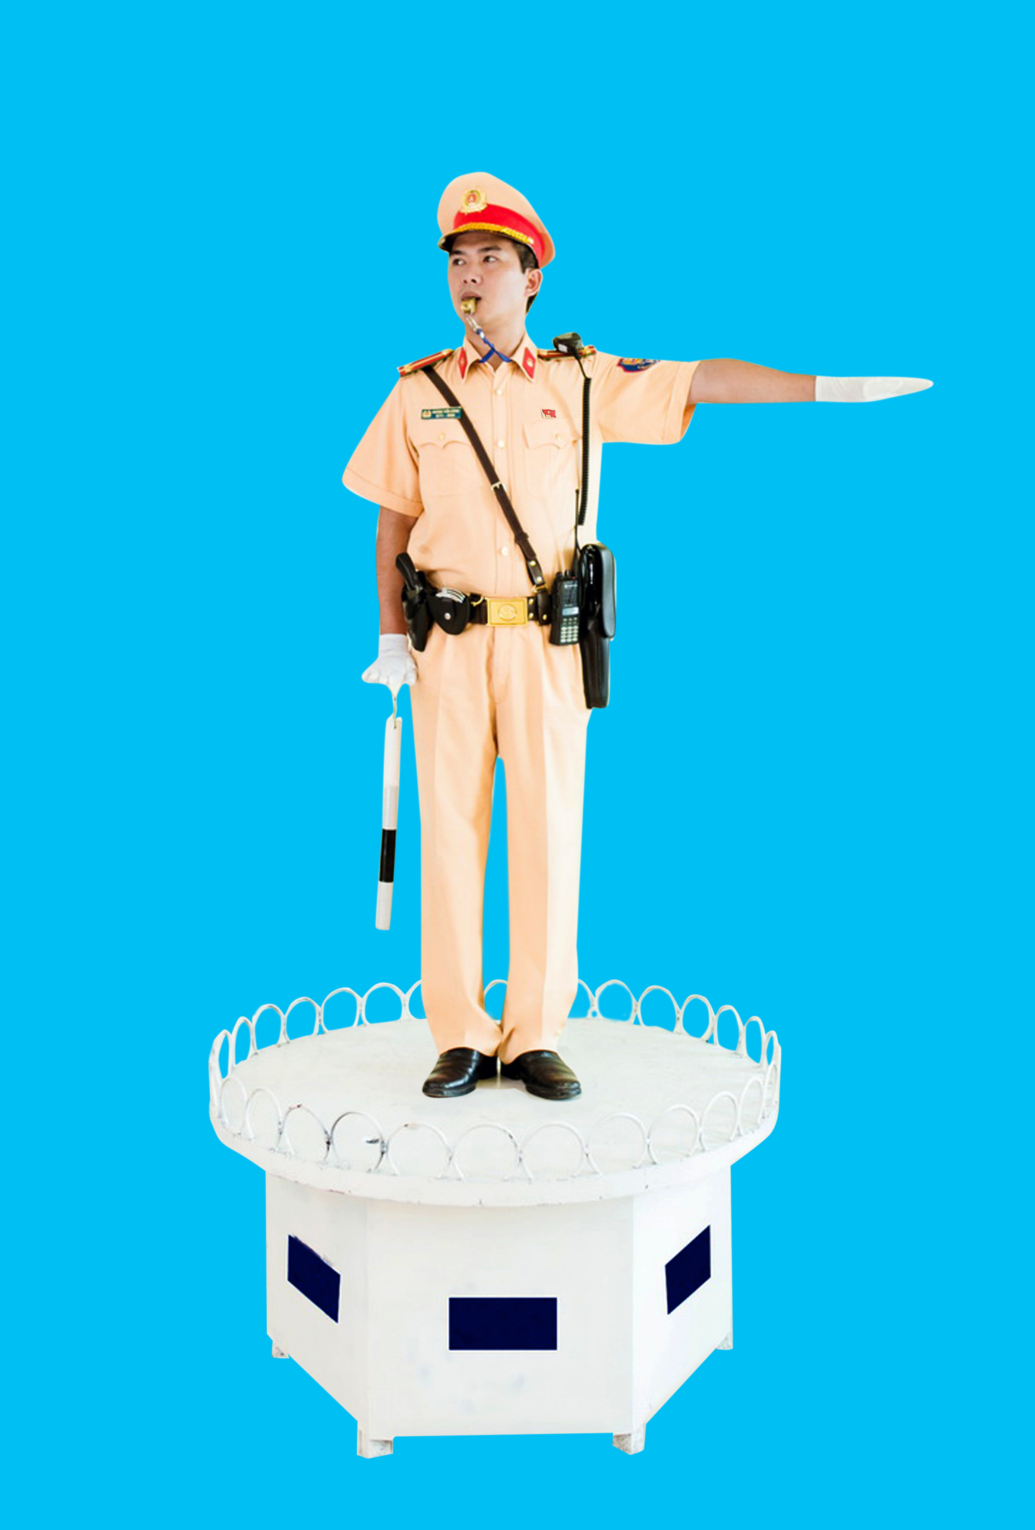

Mẫu số 09A (động tác báo hiệu bên trái đi chậm lại)
(Ban hành kèm theo Thông tư số 69/2024/TT-BCA ngày 12 tháng 11 năm 2024)

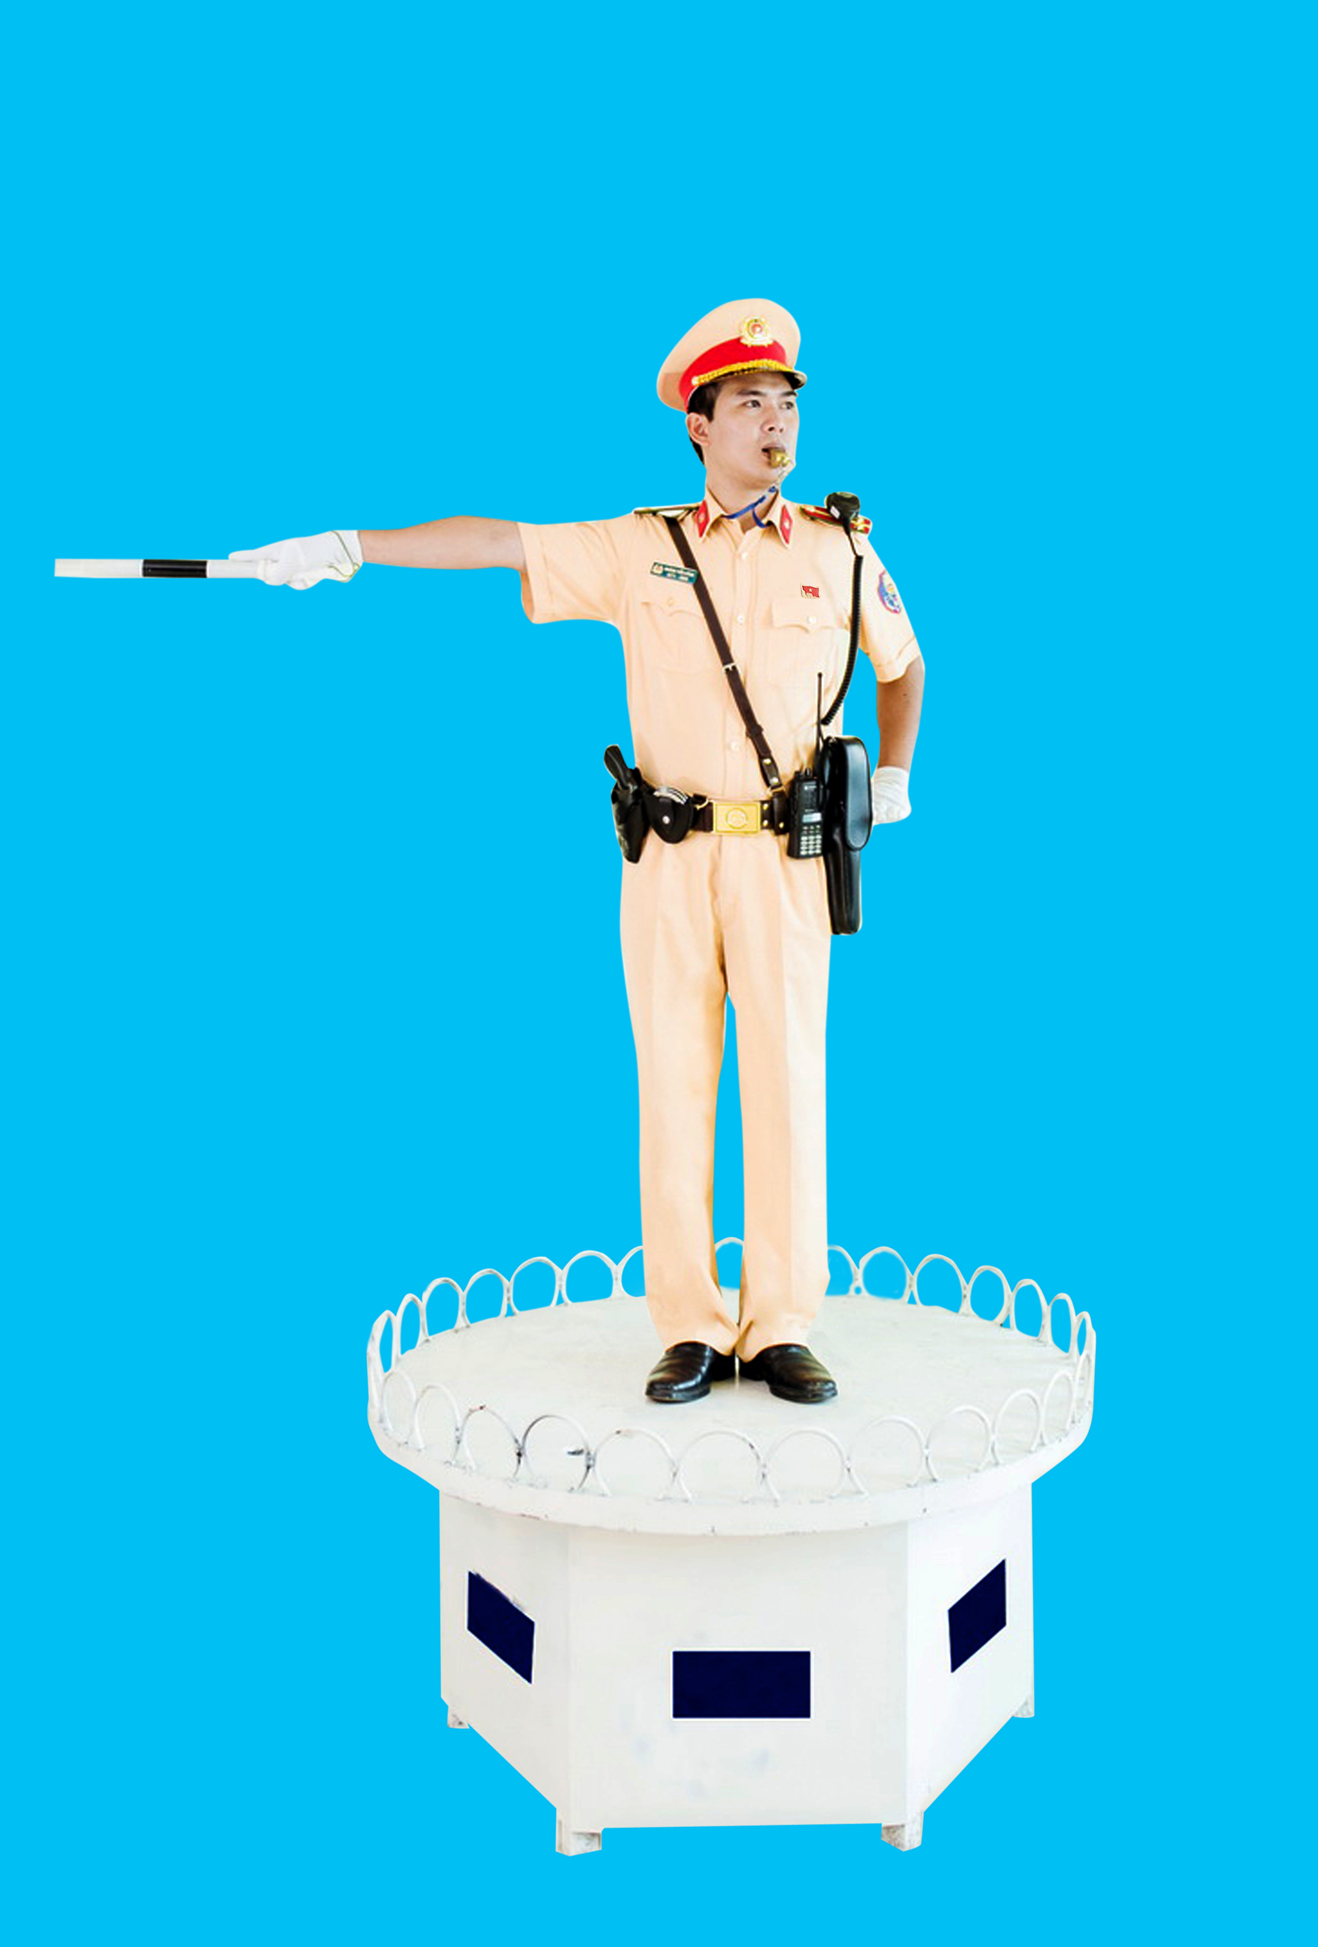

Mẫu số 09B (động tác báo hiệu bên trái đi chậm lại)
(Ban hành kèm theo Thông tư số 69/2024/TT-BCA ngày 12 tháng 11 năm 2024)

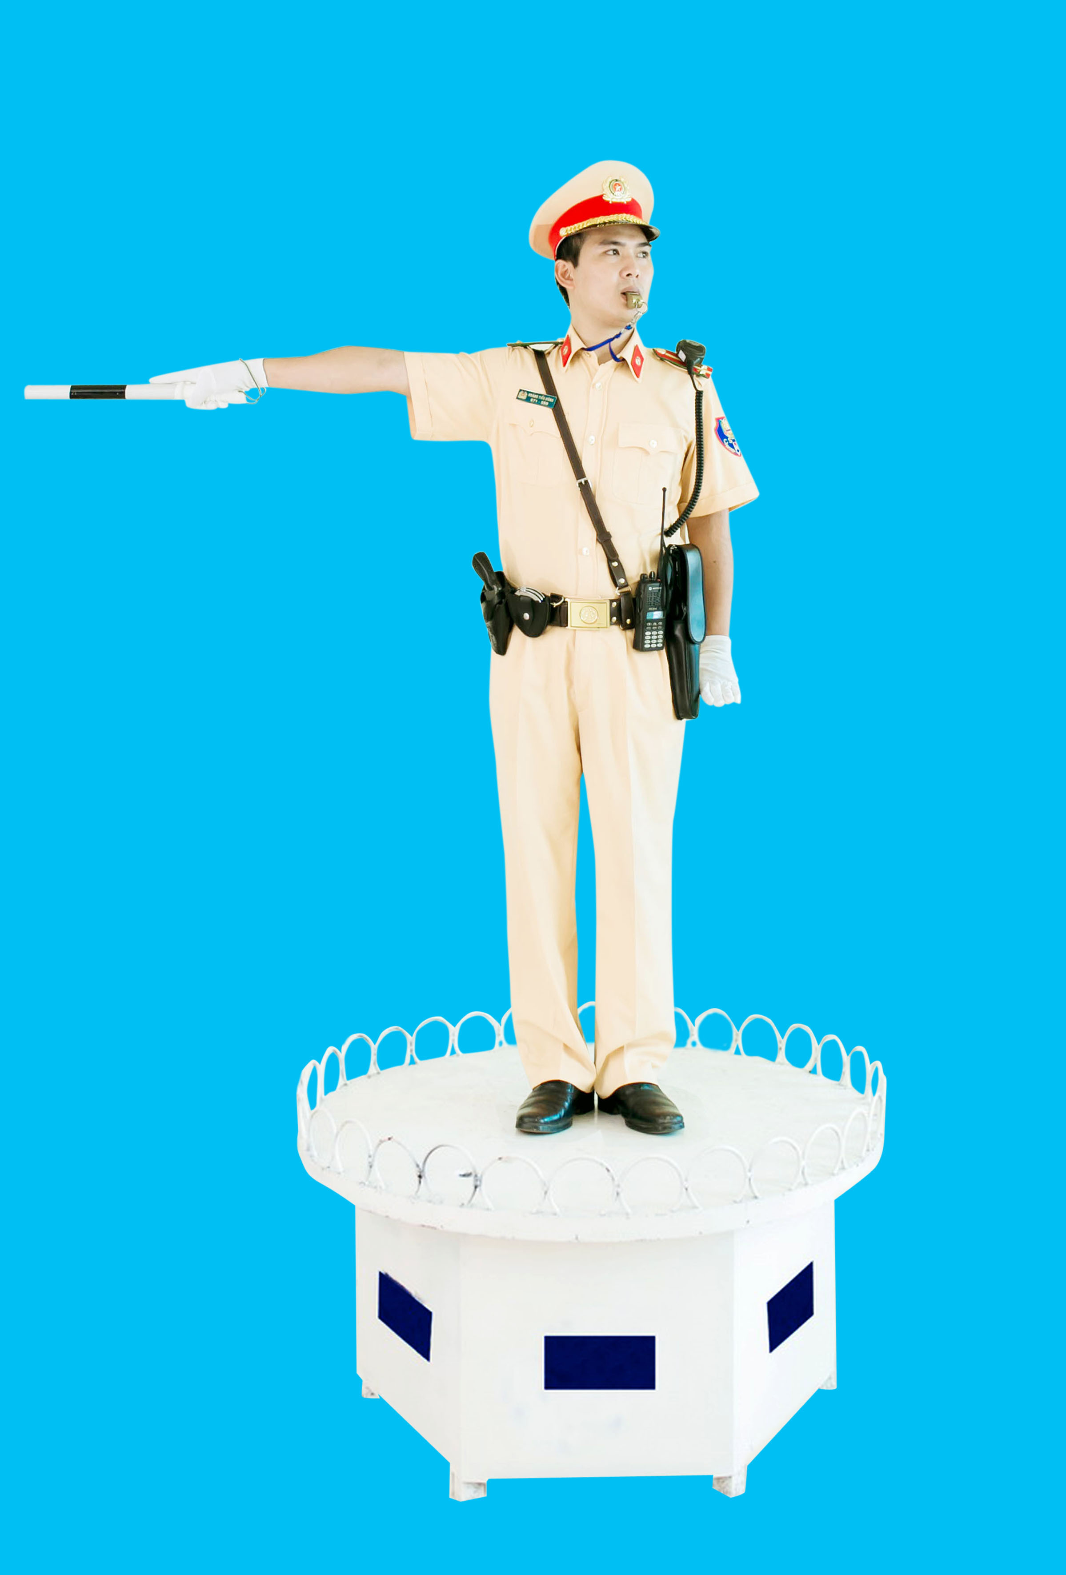

Mẫu số 10 (động tác báo hiệu bên phải dừng lại)
(Ban hành kèm theo Thông tư số 69/2024/TT-BCA ngày 12 tháng 11 năm 2024)

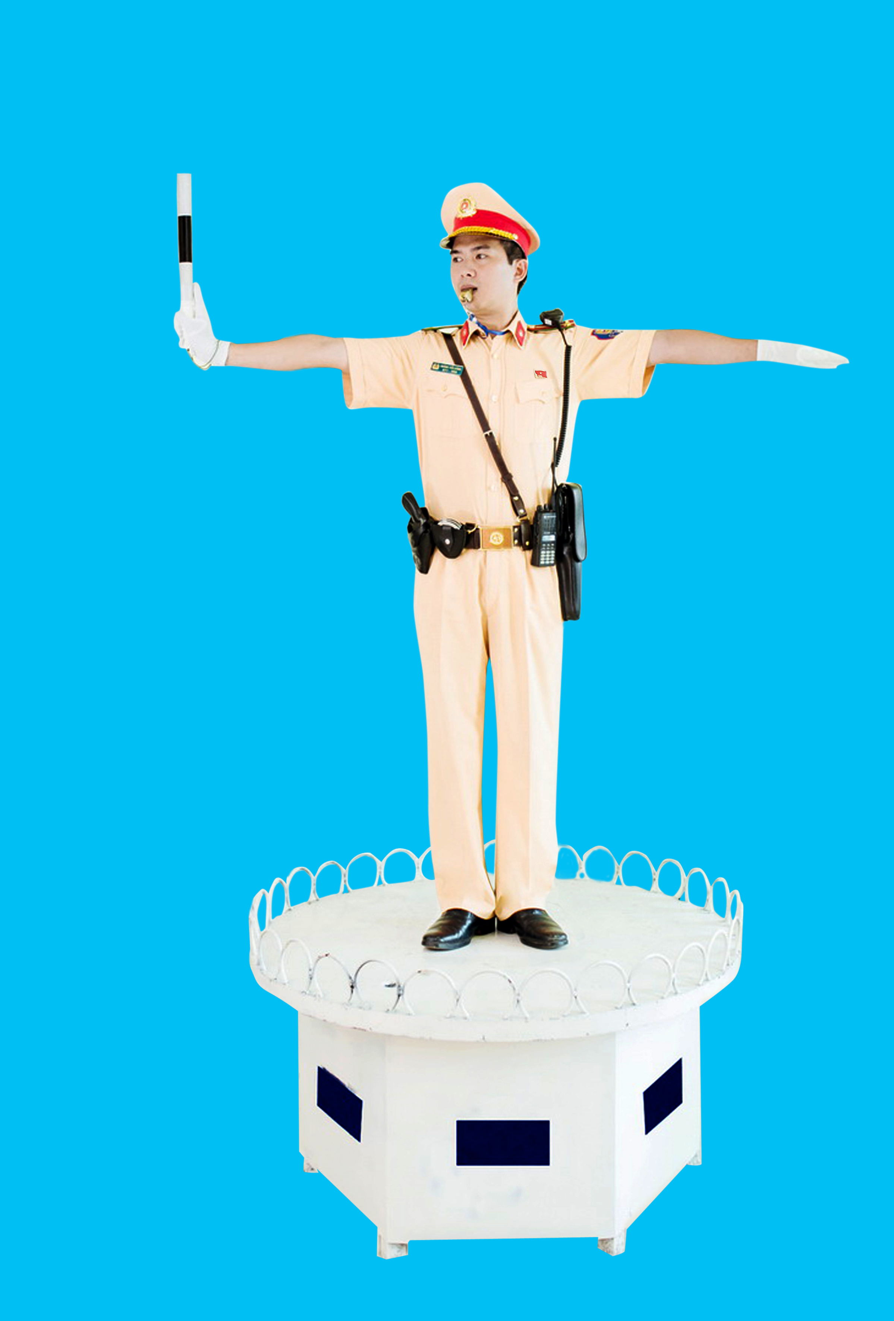

Mẫu số 11 (động tác báo hiệu bên trái dừng lại)
(Ban hành kèm theo Thông tư số 69/2024/TT-BCA ngày 12 tháng 11 năm 2024)

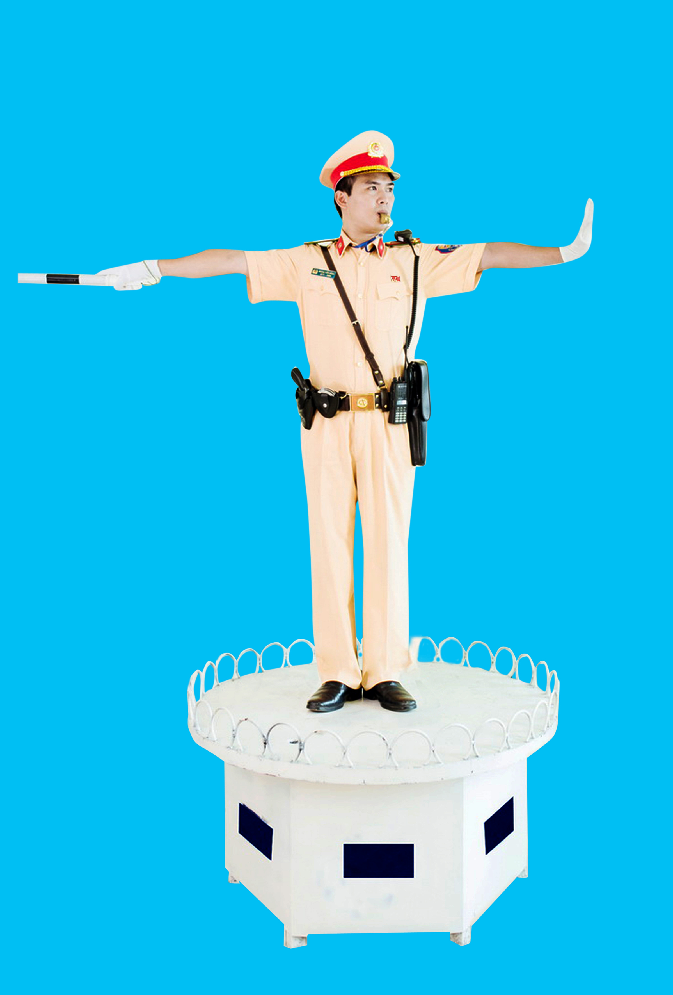

Mẫu số 12A (động tác báo hiệu cho phương tiện rẽ trái qua mặt)
(Ban hành kèm theo Thông tư số 69/2024/TT-BCA ngày 12 tháng 11 năm 2024)

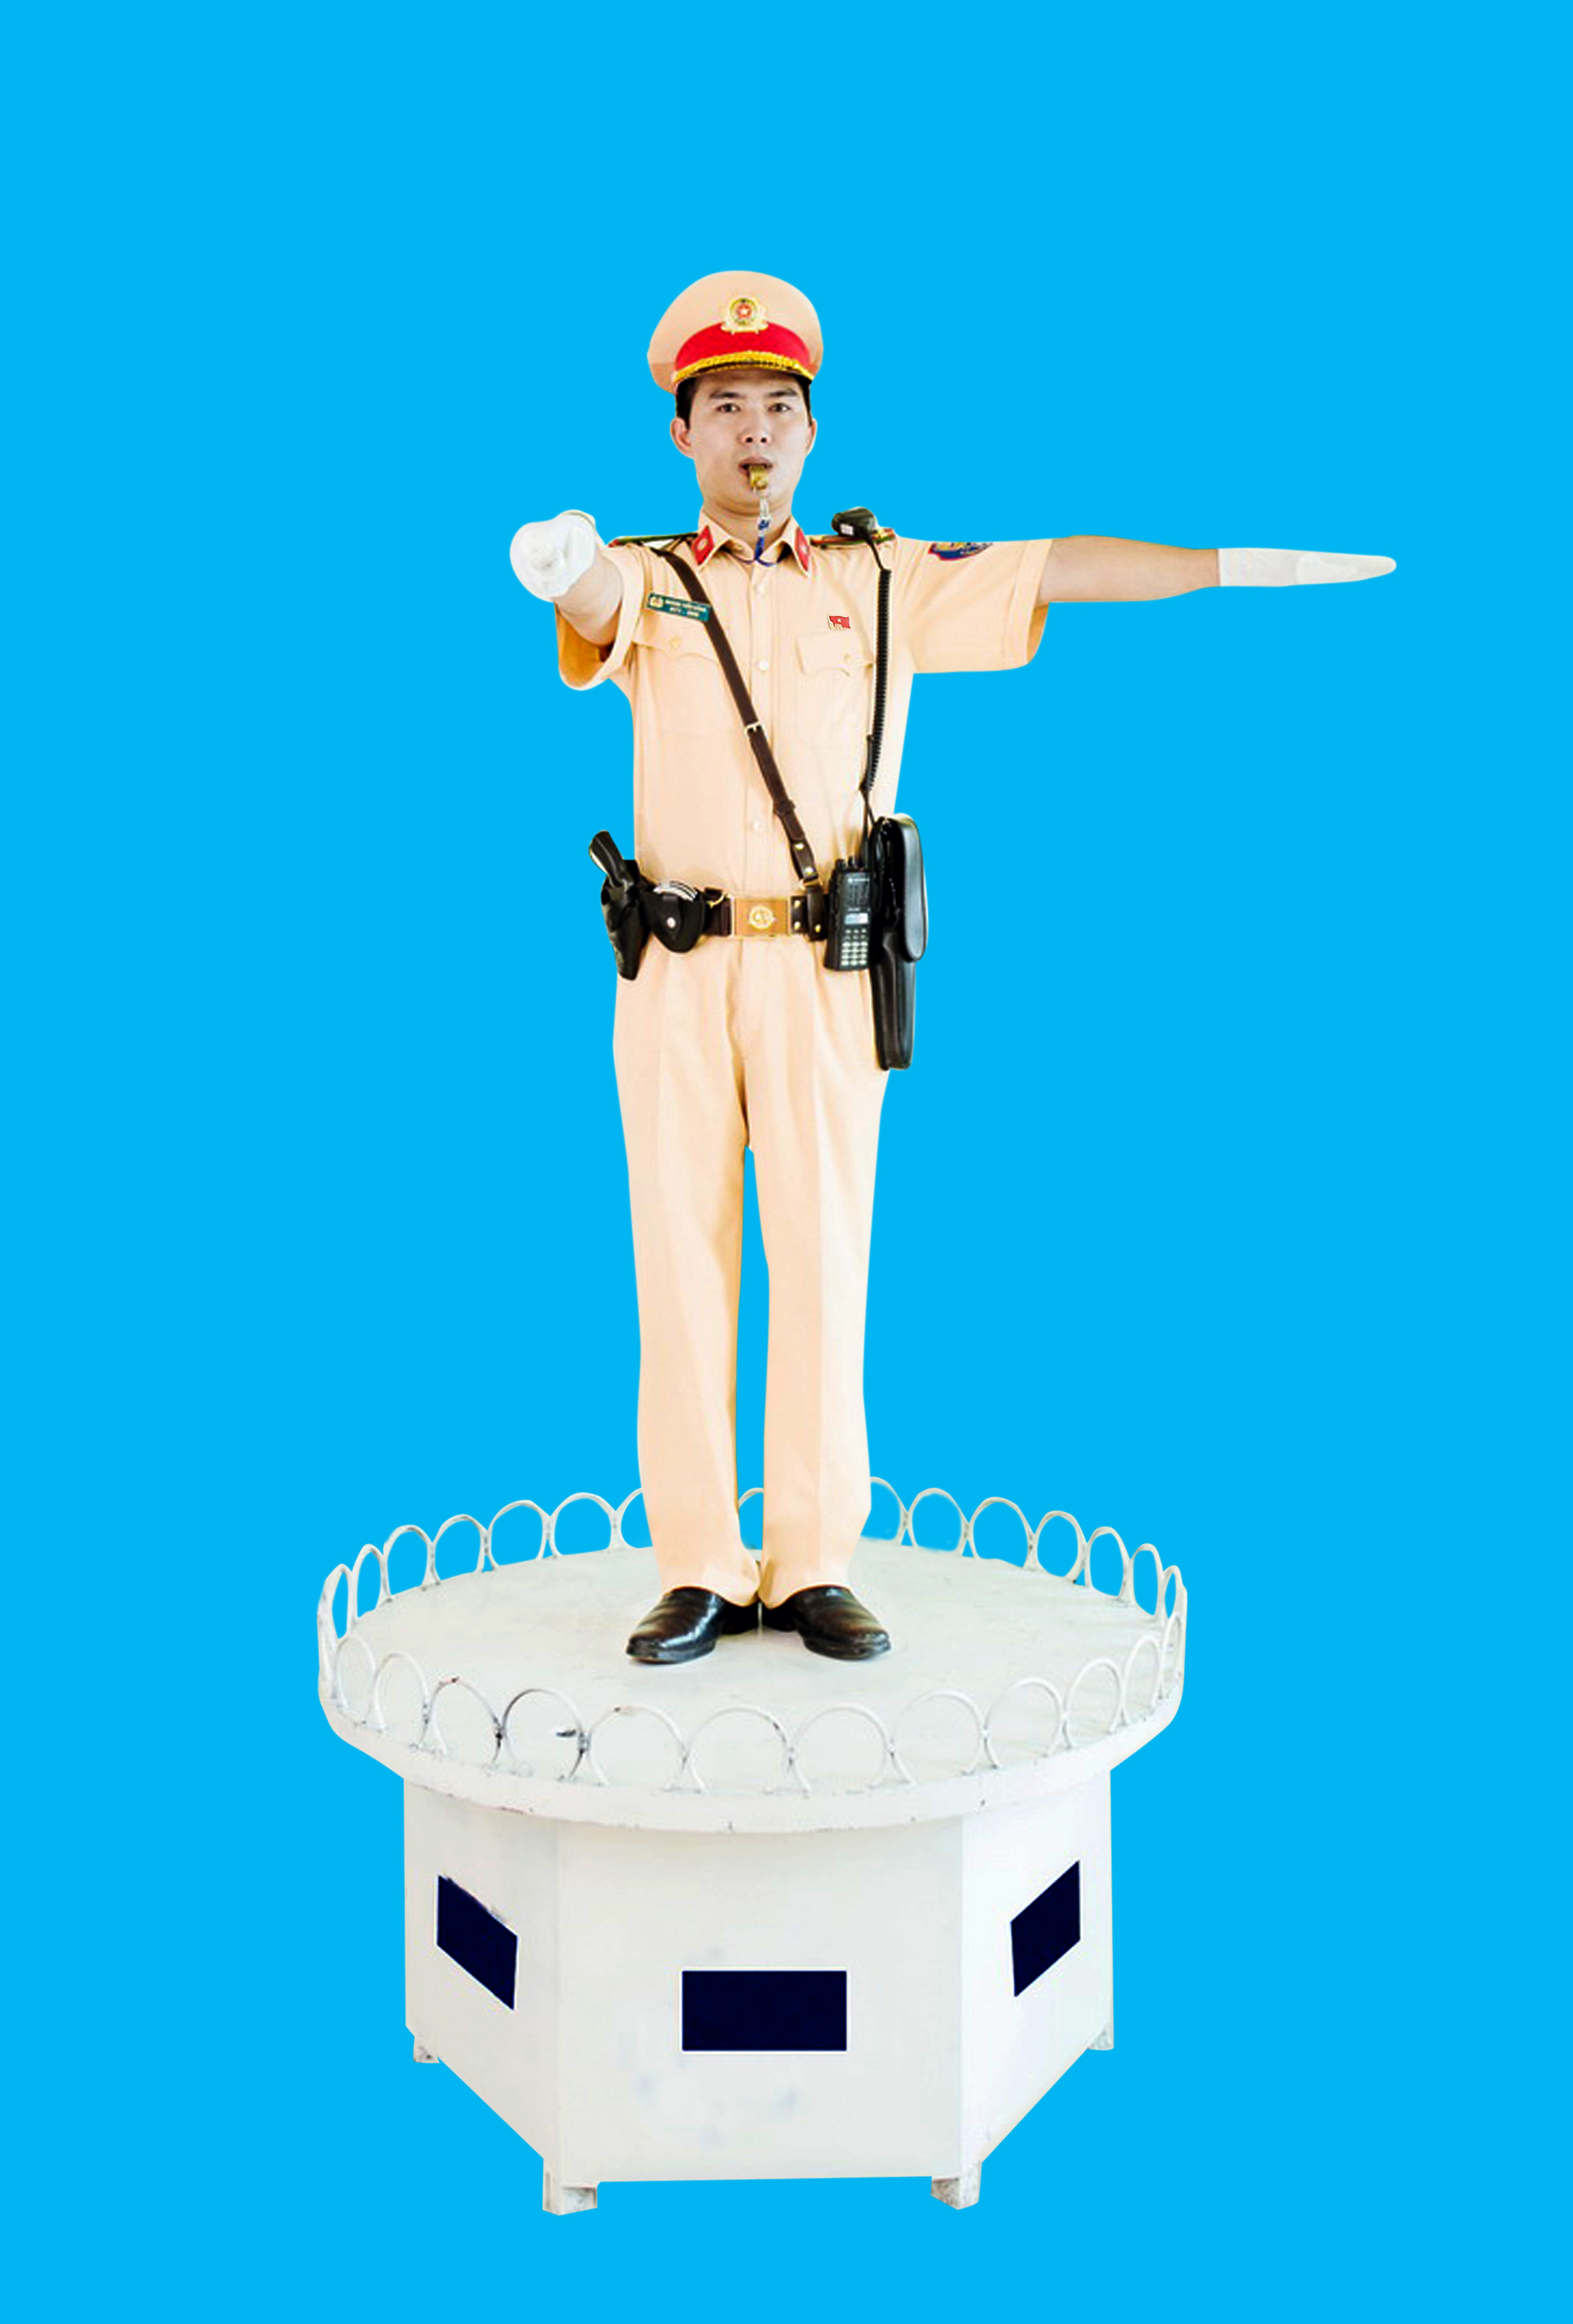

Mẫu số 12B (động tác báo hiệu cho phương tiện rẽ trái qua mặt)
(Ban hành kèm theo Thông tư số 69/2024/TT-BCA ngày 12 tháng 11 năm 2024)

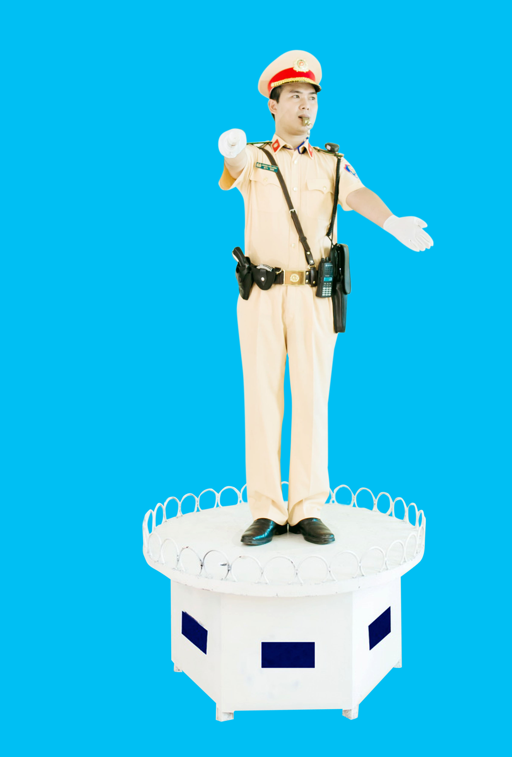

Mẫu số 12C (động tác báo hiệu cho phương tiện rẽ trái qua mặt)
(Ban hành kèm theo Thông tư số 69/2024/TT-BCA ngày 12 tháng 11 năm 2024)

